ARQUITECTURA DE SISTEMAS DE INFORMACIÓN

Tema Nº 5:Patrones de diseño de software

Indicador de logro Nº 5:Determina el patrón de diseño idóneo para un software considerando la utilidad de cada uno de ellos.

**TEMA Nº 5:**

Patrones de diseño de software

**Subtema 5.1:**

¿Qué es un patrón de diseño de software?

* Es una solución general y reutilizable a un problema común en la arquitectura de software dentro de un contexto dado
* Es un conjunto de decisiones de diseño que se pueden aplicar a un problema de diseño recurrente y que pueden parametrizarse para diferentes contextos donde ese problema de diseño aparece
* Proporcionar catálogos de elementos reusables en el diseño de sistemas software.

**Subtema 5.2:**

Tipos de patrones de diseño de software

* Facade: Busca simplificar el sistema, desde el punto de vista del cliente, proporcionando una interfaz unificada para un conjunto de subsistemas. Esto hace que el sistema sea más fácil de usar.

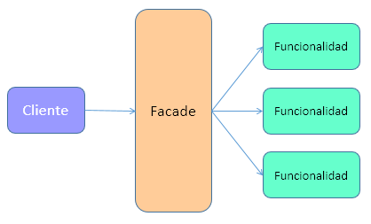

* Composite: Sirve para construir estructuras complejas partiendo de otras mucho más simples.

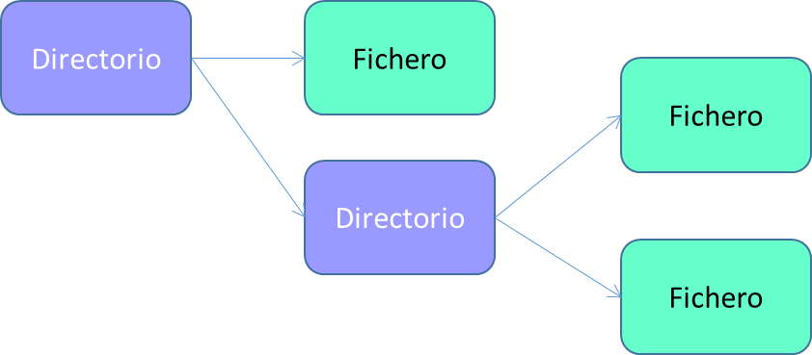

* Observer o publicar-Suscribir: Permite observar los cambios producidos por un objeto, lanzando una notificación a los observadores; a esto se le conoce como Publicador-Suscriptor.
* Arquitectura de capas: Relacionado con el estilo de capas, enfocado en el conjunto de soluciones para este tipo de Estilo.

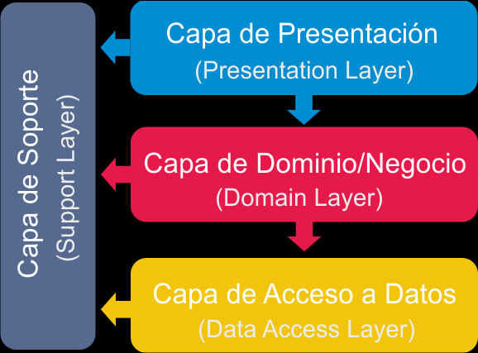

* Model View Controller: Utilizando 3 componentes (Vistas, Modelos y Controladores) separa la lógica de la aplicación de la lógica de la vista en una aplicación.

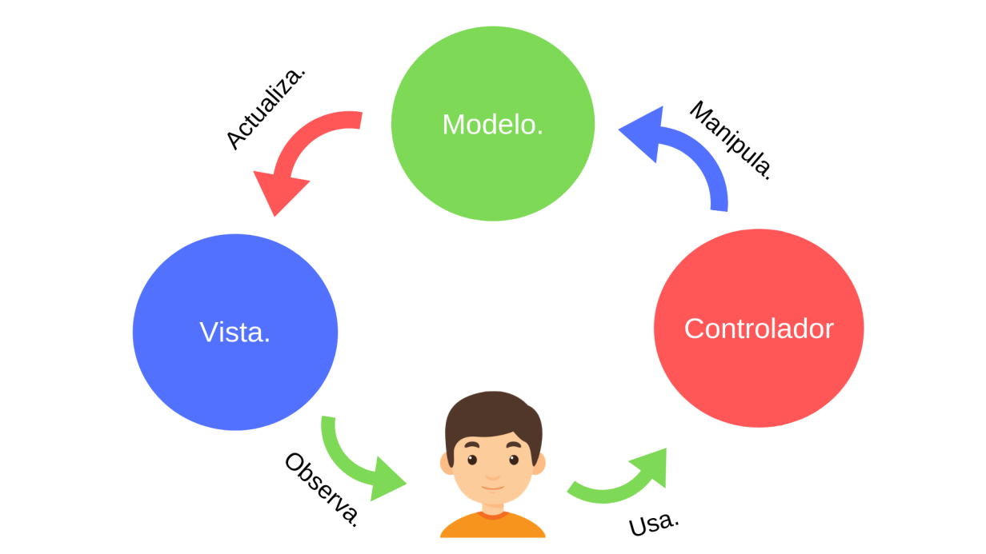

* Front Controller: Centraliza el acceso de las peticiones provenientes del cliente, se utiliza en aplicaciones Web muy complejas
* Page Controller: Consiste en que cada página tiene una clase de código oculto que funciona como un controlador.

**Actividad:**

En equipos de tres (3) personas, discutir, definir, y entregar:

Selecciona de entre los Patrones de Diseño de Software estudiados, uno (1) de ellos, y completa la información de la siguiente tabla, con tu propia investigación sobre los mismo:

|  |  |
| --- | --- |
| PATRONES | |
| ELEMENTOS |  |
| PARA QUÉ SIRVE |  |
| VENTAJAS |  |
| DESVENTAJAS |  |
| EJEMPLO DE SOFTWARE DONDE SE HAGA USO DEL PATRÓN SELECCIONADO |  |